COSAS QUE PASAN…

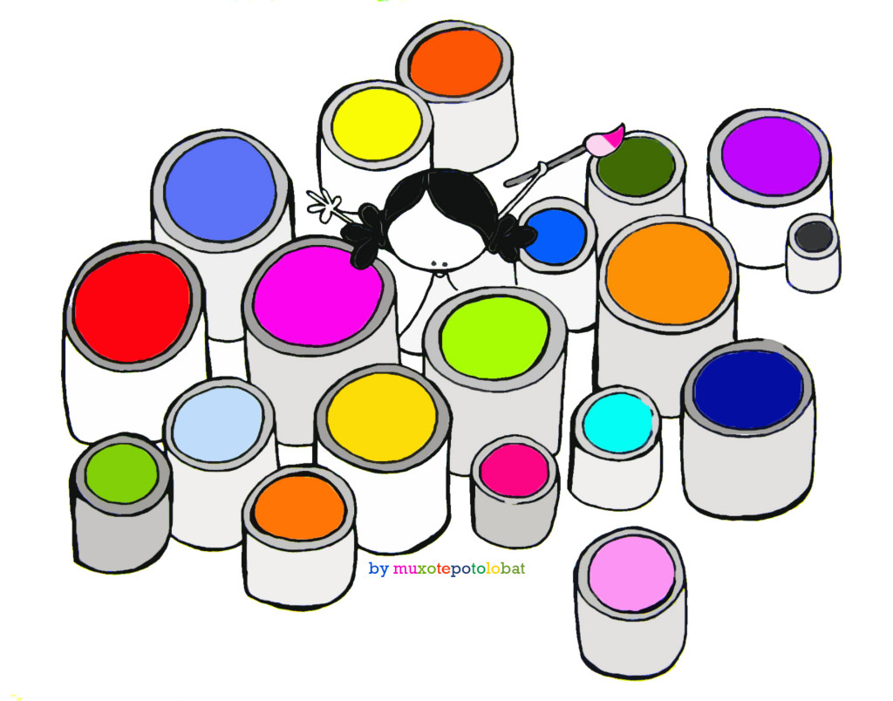

**21. mayo. 2019**

Buenos días. Hoy es martes y, por eso, Cosas Que Pasan.

¿Qué os parece el siguiente título: “Primero fue el puente, luego se borró la frontera”? Suena a novela, a relato didáctico… Pero es una realidad. Es la historia de un puente que une dos países: Suecia y Dinamarca.

Pues resulta que estos dos países, en el norte de Europa, están separados solamente por unos pocos kilómetros del mar Báltico: el estrecho de Oresund. En un extremo del estrecho, está Copenhague, que es la capital de Dinamarca. Y en el otro extremo, la ciudad sueca de Malmö. Son dos países diferentes, pero tuvieron un empeño común desde finales del siglo XX: construir un puente.

El puente de Oresund se inauguró en el año 2000. Es una obra de ingeniería tremenda, de 82.000 toneladas de peso y 16 kilómetros de longitud. Pues como decíamos al principio: primero fue el puente. Y a partir de ahí empezó el intercambio de personas, de mercancías, de vehículos. Unas 70.000 personas pasan cada día el puente en coche o en tren.

Primero fue el puente y luego se borró la frontera. Porque hoy hay suecos que trabajan en Dinamarca y daneses que viven en Suecia. Hablan idiomas diferentes, pero el puente ha hecho que, la mayoría, hablen ya los dos idiomas, porque viven en un país y trabajan en otro.

Luego podéis mirar un mapa de Europa y ver dónde está el estrecho que separa los dos países.

Claro, esto me ha llevado a pensar que muchas veces nos pasa esto con las personas: estamos separados por un poco de mar, por un estrecho pequeño… un enfado de un día, una faena que me hicieron, alguien que creo que me tiene manía, un compañero que no me cae bien… es un trozo de mar bien pequeño, pero si no sé nadar, no puedo llegar a la otra orilla.

¿Y si construyo un puente? Es decir, si busco acercarme a esa persona, si le pido un favor, si le echo una mano cuando necesita… Primero fue el puente y luego se borró la frontera… Luego, hasta podemos llegar a hablar el idioma del otro. Luego, nos sentiremos compañeros de camino. Por eso, hay que construir puentes.

Pues nada, chicos y chicas, que paséis un buen día construyendo puentes.

Dos avisos: Recordad que estamos cumpliendo una misión, cada clase la nuestra: estar alegres, ser amigos de Jesús, atender a quien lo necesita, soñar tanto que el mundo se nos haga pequeño… Ver cómo la estamos cumpliendo.

Y segundo aviso: mañana es la última Eucaristía de miércoles. La semana que viene no hay el miércoles, la tendremos todos en el patio el viernes 31 de mayo. Pues mañana la prepara la gente de ALCOR, por ser la última. Estáis todos invitados. Los de Primaria, decid también a vuestras familias.